Diabetes Mellitus

Introdução
A Diabetes é uma das principais causas de morbilidade crónica e de perda de qualidade de vida, estando previsto o seu aumento nas próximas décadas.
A Diabetes é, ainda, responsável por uma elevada frequência de consultas e de serviços de urgência, assim como por um significativo número de internamentos hospitalares, muitas vezes prolongados.
Tais factos, colocam a Diabetes como um dos problemas de Saúde Pública de elevada magnitude, sendo previsível que constitua uma das principais causas de morbilidade e incapacidade total ou parcial durante o século XXI.
Perante o exposto, torna-se imperiosa uma intervenção de âmbito nacional na sequência das acções incluídas no Programa anterior, planeada e especificamente dirigida ao combate à Diabetes.
A Unidade de Saúde Familiar Tempo de Cuidar encontra-se empenhada na existência de uma consulta de Diabetes com elevados padrões de qualidade, consulta interdisciplinar que deverá por isso assentar num conjunto de procedimentos técnicos a serem realizados por cada grupo profissional de forma integrada.
A acção complementar entre os três grupos profissionais na prestação destes cuidados de saúde é também fundamental para ser atingida a qualidade que se pretende.
Assim, os doentes diabéticos inscritos na USF devem ser vigiados periodicamente em consultas, médica e de enfermagem, periodicidade esta a estabelecer caso a caso em função do julgamento clínico efectuado pelo profissional.
A vigilância da Diabetes, integrada nas consultas de grupos de risco, segue no essencial as recomendações de vigilância preconizadas pela D.G.S. no que à Diabetes dizem respeito, e constitui para todos os profissionais desta Unidade de Saúde, um objectivo prioritário, em si mesma, mas também na qualidade dos serviços prestados.
Na seguinte norma definem-se os procedimentos a realizar pelos profissionais que integram a USF e a sua integração.

Objectivos
Gerir de forma integrada a Diabetes
Reduzir a incidência da Diabetes
Atrasar o início das complicações major da diabetes e reduzir a sua incidência
Reduzir a morbilidade e mortalidade por Diabetes

Definições
Diabetes mellitus tipo 1: Insulinopenia absoluta secundária à destruição (auto-imune ou idiopática) da célula β pancreática; implica Insulinoterapia.

Diabetes mellitus tipo 2: ocorre predominantemente por insulinorresistência, com insulinopenia relativa ou por defeito secretor, coexistindo frequentemente ambas as alterações.

Diabetes gestacional: qualquer grau de intolerância à glicose documentado, pela primeira vez, durante a gravidez.

Outros tipos específicos de diabetes: defeitos genéticos na função das células β pancreáticas, defeitos genéticos na acção da insulina, doenças do pâncreas exócrino (ex: fibrose quística), diabetes induzida por fármacos (ex: imunossupressores).

Critérios de diagnóstico da Diabetes mellitus.
Glicémia jejum ≥ 126 mg/dl (jejum ≥ 8 horas)
Glicémia ≥ 200 mg/dl às 2 horas de um teste de sobrecarga oral com 75g de glicose
HbA1c ≥ 6.5%.
Glicémia ocasional ≥ 200 mg/dl num doente com sintomas clássicos de hiperglicémia (polidipsia, poliúria ou perda de peso inesperada) ou crise hiperglicémica.

Critérios de diagnóstico para Diabetes gestacional
Devem ser rastreadas todas as grávidas, em duas fases temporais distintas:

Glicemia em jejum na primeira consulta de vigilância pré-natal.

O valor deve ser interpretado da seguinte forma:
Um valor de glicemia plasmática em jejum <92 mg/dl (5,1 mmol/L) implica a realização, entre as 24-28 semanas de gestação, de PTGO com sobrecarga de 75 g de glicose.
Um valor da glicemia plasmática em jejum ≥92 mg/dl (5,1 mmol/L) e <126 mg/dl (7,0 mmol/L) faz o diagnóstico de DG, não sendo necessário a realização de PTGO com 75 g de glicose às 24-28 semanas de gestação.
Um valor de glicemia plasmática em jejum ≥126 mg/dl (7 mmol/L) ou um valor de glicemia plasmática ocasional >200 mg/dl (11,1 mmol/L) (este valor deve ser confirmado numa segunda ocasião em dia diferente, com outra glicemia ocasional ou uma glicemia em jejum) indicia a existência de uma diabetes provavelmente anterior à gravidez, diagnosticada pela primeira vez na gestação em curso.

PTGO com 75 g de glicose às 24-28 semanas de gestação

Deve ser efectuada a todas as grávidas, excluindo aquelas a quem tenha sido previamente diagnosticada DG ou provável diabetes prévia. A prova deve ser feita de manhã, após um jejum de pelo menos 8 horas mas não superior a 14, precedida nos 3 dias anteriores de uma actividade física regular e de uma dieta não restritiva contendo uma quantidade de hidratos de carbono de pelo menos 150 g diários. O diagnóstico de DG faz-se quando um ou mais valores forem iguais ou superiores aos valores de referência:

Hora | Glicemia
0 | ≥92 mg/dl (5,1 mmol/L)
1 | ≥180 mg/dl (10,0 mmol/L)
2 | ≥153 mg/dl (8,5 mmol/L)

Rastreio de Diabetes
Na ausência de sintomas específicos de diabetes, consideram-se utentes com alto risco de desenvolvimento de diabetes e portanto elegíveis para rastreio oportunista os utentes que apresentem uma destas características:
Excesso de peso (IMC≥25) e Obesidade (IMC≥30).
Obesidade central ou visceral, H ≥94 cm e M ≥80 cm.
Idade ≥45 anos se europeus e ≥35 anos se de outra origem/região do mundo.
Vida sedentária.
História familiar de diabetes, em primeiro grau.
Diabetes gestacional prévia.
História de doença cardiovascular prévia: Doença cardíaca isquémica, doença cerebrovascular e doença arterial periférica.
Hipertensão arterial.
Dislipidemia.
Intolerância à glicose em jejum e diminuição da tolerância à glicose, prévias.
Consumo de fármacos que predisponham à diabetes.

Periodicidade de consultas
Para o doente diabético, na USF Tempo de Cuidar advoga-se a seguinte periodicidade de consultas:
- 2 a 4 consultas médicas/ ano (dependendo entre outros factores do grau de controlo metabólico);
- 1 a 4 consultas de enfermagem/ ano (dependendo entre outros factores do grau de controlo metabólico).

Objectivos do tratamento
A tabela abaixo é meramente indicadora. Com efeito, mais do que tratar por objectivos, interessa é reduzir o risco cardiovascular do utente.

Indicador | Objectivo
Hb A1C | ≤ 6,5%
Tensão Arterial | < 130-80mmHg,  < 125/75 mm Hg).na insuficiência renal ou proteinúria > 1g/24h
Colesterol Total | < 175 mg/dl
HDL colesterol | homem> 40 mg/dl (1,1 mmol/L) e na mulher > 46 mg/dl (1,2 mmol/L)
LDL colesterol | ≤ 70 mg/dl
IMC | < 25 (em caso de excesso peso redução 10%)
Perímetro abdominal | Homem < 94 cm e Mulher < 80 cm.
Tabaco | Cessação tabágica
Actividade Física | Regularmente

Plano de vigilância global do utente

 | Diabetes mellitus
 | Sem complicações | Com complicações
1. Risco cardiovascular
PA | Trimestral | Periodicidade individualizada
Perfil lipídico | Anual | Periodicidade individualizada
Hábitos tabágicos | Trimestral | Periodicidade individualizada
ECG | Anual | Periodicidade individualizada
2. Controlo metabólico
HbA1c | Trimestral | Trimestral
Glicemia em jejum | Anual | Anual
Autovigilância e controlo | Trimestral | Trimestral
Peso | Trimestral | Trimestral
3. Rastreio de neuropatia (sintomas)
 | Trimestral | Trimestral
4. Avaliação podológica
 | Anual | Referenciar
5. Rastreio de retinopatia
 | Anual | Referenciar
6. Rastreio de nefropatia
 | Anual | Referenciar

Tratamento

Tratamento Oral
O tratamento oral deve iniciar-se quando persistem glicemias elevadas mais de 4/6 semanas apesar das intervenções no estilo de vida, que devem ser mantidas.
A introdução farmacológica deve ser iniciada em dose baixa e aumentada progressivamente, sendo a droga de 1º escolha a metformina.
No quadro abaixo apresentam-se as principais características dos ADO’s disponíveis.
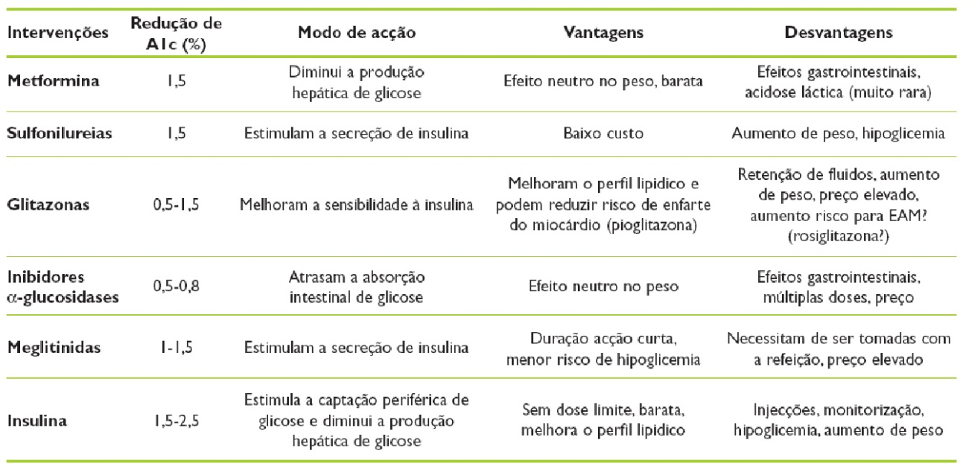

Insulinoterapia
A opção pelo tratamento com Insulina deverá ser avaliada caso a caso, tendo em conta não só o grau de controle da doença mas também comorbilidades associadas e capacidades do utente.
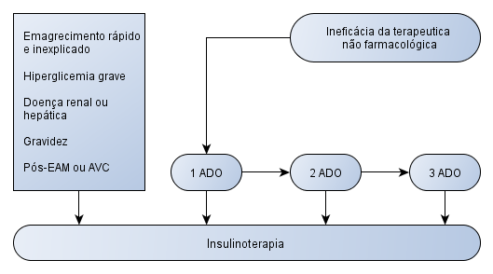

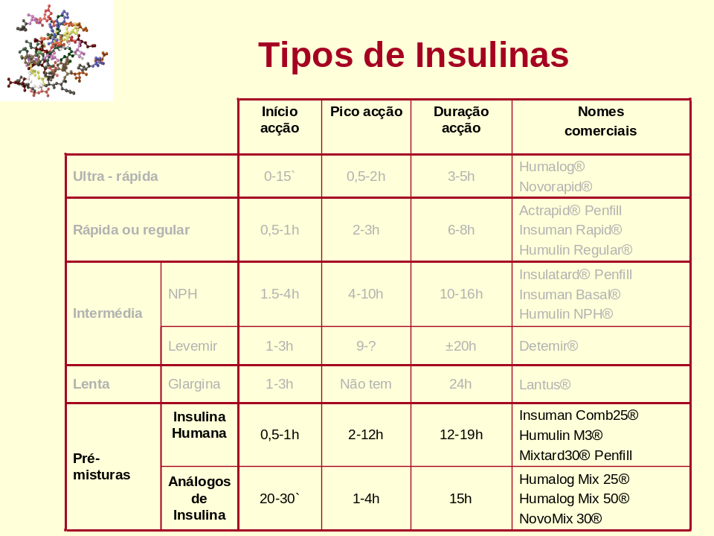

Procedimentos
Os procedimentos administrativos são os mesmos preconizados para as restantes consultas de Saúde de adultos, com a adição do fornecimento do Guia do Diabético.
As actividades de vigilância periódica preconizadas para o seguimento de um diabético na USF Tempo de Cuidar são apresentadas nos Quadros seguintes:

Primeira Consulta/ 1 vez ano
 |  | Enfermeiro | Médico
História Clínica e Exame Objectivo
Avaliar | Conhecimentos face à doença | X | X
Avaliar | Hábitos tabágicos | x | X
Avaliar | Sintomas neuropatia |  | X
Avaliar | PA | x | X
Avaliar | IMC | x | X
Avaliar | Perímetro abdominal | x | X
Avaliar | Auscultação cardíaca e vascular |  | X
Avaliar | Avaliação podológica | X | x
Avaliar | Estado vacinal | X | x
MCDT
 | HbA1c |  | X
 | Glicemia jejum |  | X
 | Creatininémia |  | X
 | Microalbuminúria |  | X
 | Perfil lípidico |  | X
 | ECG |  | X
 | Rastreio de retinopatia |  | X
Educação para a saúde
Validação de conhecimentos/ ensino | Vigilância periódica | X | x
Validação de conhecimentos/ ensino | Auto-vigilância e auto-controlo | X | x
Validação de conhecimentos/ ensino | Alimentação | X | x
Validação de conhecimentos/ ensino | Actividade física e gestão de stress | X | x
Validação de conhecimentos/ ensino | Factores de risco | X | x
Validação de conhecimentos/ ensino | Complicações | X | x
Validação de conhecimentos/ ensino | Auto-cuidado | X | x
Definição/ negociação dos objectivos |  | X | X
Motivação para adesão ao plano terapêutico |  | X | X

em todas as consultas
 |  | Enfermeiro | Médico
História Clínica e Exame Objectivo
Avaliar | Conhecimentos face à doença | X | X
Avaliar | Hábitos tabágicos | x | X
Avaliar | Sintomas neuropatia |  | X
Avaliar | PA | X | x
Avaliar | IMC | X | x
Avaliar | Perímetro abdominal | X | x
MCDT
 | HbA1c |  | X
Educação para a saúde
Validação de conhecimentos/ ensino | Vigilância periódica | X | x
Validação de conhecimentos/ ensino | Auto-vigilância e auto-controlo | X | x
Validação de conhecimentos/ ensino | Alimentação | X | x
Validação de conhecimentos/ ensino | Actividade física e gestão de stress | X | x
Validação de conhecimentos/ ensino | Auto-cuidado | X | x
Definição/ negociação dos objectivos |  | X | X
Motivação para adesão ao plano terapêutico |  | X | X

Fluxograma
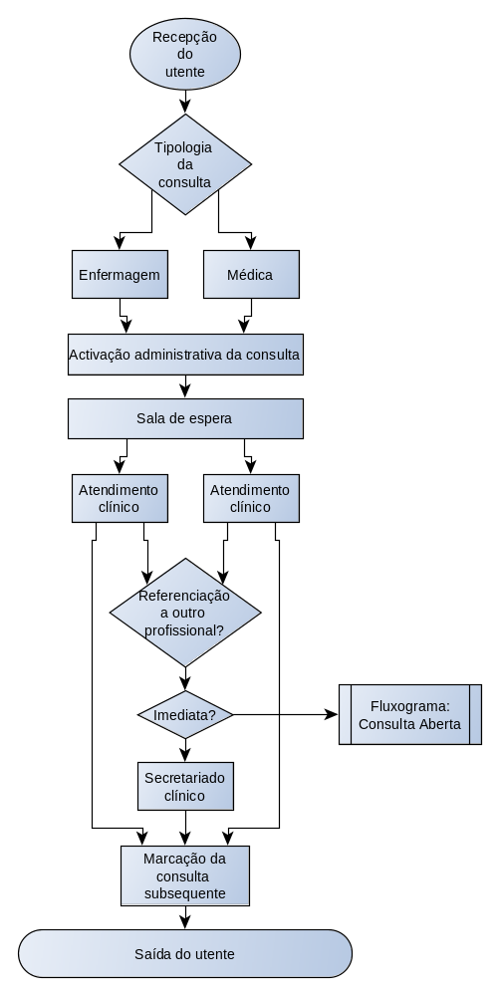

Bibliografia
Direcção Geral de Saúde. Circular Normativa N.º 05/PNPCD de 22/03/10: Pé Diabético. DGS, Mar 2010.
Direcção Geral de Saúde. Circular Normativa N.º 007/2011 de 31/01/2011: Diagnóstico e conduta na Diabetes Gestacional. DGS, Jan 2011.
Diabetes CareJanuary 2012 vol. 35 no. Supplement 1 S4-S10

Na ausência de hiperglicémia inequívoca os critérios 1, 2 e 3 devem ser confirmados através da repetição do teste (preferencialmente o mesmo)
O teste de quantificação da HbA1c deve ser realizado num laboratório que utilize o método certificado pela NGSP (NationalGllycohemoglobinStandardizationProgram) e estandardizado pelo ensaio do DCCT (Diabetes ControlandComplications Trial).

